Турчак: Решение WADA в отношении России несправедливо, но ожидаемо

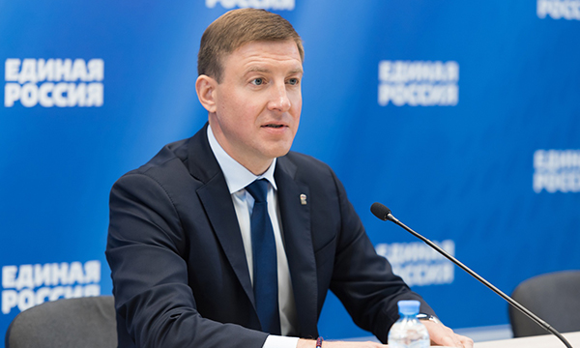
Наша страна проходила подобное не раз – и коллективную ответственность, и попытки изоляции от мирового спорта, отметил секретарь Генсовета Партии.
Решение WADA и новые санкции в отношении России – это несправедливое, но, к сожалению, ожидаемое решение. Соблазн устранить сильного конкурента, используя политическую конъюнктуру, снова оказался сильнее совести и здравого смысла. Об этом заявил секретарь Генерального совета «Единой России» Андрей Турчак.
«Решение WADA и новые санкции в отношении России – это несправедливое, но к сожалению, ожидаемое решение. Соблазн устранить сильного конкурента, используя политическую конъюнктуру, снова оказался сильнее совести и здравого смысла. В результате пострадают все – ведь отсутствие ключевых претендентов на медали (а Россия именно таковым и является) подрывает престиж международных соревнований и заставляет сомневаться в честности их результатов. Вдумайтесь, каково это – выиграть золотую медаль, зная, что твой главный соперник просто не выступал?» – сказал Турчак.
Он подчеркнул, что Россия была и будет великой спортивной державой. «Мы это все уже проходили, и не раз – и коллективную ответственность, и попытки изолировать нас от мирового спорта. Предлоги для наказания всегда разные, но результат всегда один: временная победа в отсутствие лидера. Глобально это ничего не меняет. Россия была и будет великой спортивной державой. И этого у нашей страны никаким спортивным бюрократам не отнять», – заключил секретарь Генсовета Партии.
Напомним, исполком Всемирного антидопингового агентства (WADA) принял рекомендацию комитета по соответствию организации лишить Россию на четыре года права участвовать в крупных спортивных международных мероприятиях, в число которых входят Олимпиады и чемпионаты мира, сообщает пресс-служба WADA.

